Лабораторная работа №5

Дисциплина: Математическое моделирование

Дудырев Глеб Андреевич

Содержание

Список иллюстраций

Список таблиц

# 1 Цель работы

Исследовать математическую модель Лотки-Волтьерры.

# 2 Задание

Для модели «хищник-жертва»:

$$\left\{\begin{matrix} & \frac{dx}{dt}=−0.77x\left(t\right)+0.077x\left(t\right)y\left(t\right) \\ & \frac{dy}{dt}=0.33y\left(t\right)−0.033x\left(t\right)y\left(t\right)\end{matrix}\right.$$

Построить график зависимости численности хищников от численности жертв, а также графики изменения численности хищников и численности жертв при следующих начальных условиях: $x_{0}=4,y_{0}=9.$ Найти стационарное состояние системы.

# 3 Теоретическое введение

Модель “Хищник-жертва” основывается на следующих предположениях [**book?**]:

1. Численность популяции жертв $x$ и хищников $y$ зависят только от времени (модель не учитывает пространственное распределение популяции на занимаемой территории)
2. В отсутствии взаимодействия численность видов изменяется по модели Мальтуса (экспоненциальный рост с постоянным темпом), при этом число жертв увеличивается, а число хищников падает
3. Естественная смертность жертвы и естественная рождаемость хищника считаются несущественными
4. Эффект насыщения численности обеих популяций не учитывается
5. Скорость роста численности жертв уменьшается пропорционально численности хищников

$$\left\{\begin{matrix} & \frac{dx}{dt}=ax\left(t\right)−bx\left(t\right)y\left(t\right) \\ & \frac{dy}{dt}=−cy\left(t\right)+dx\left(t\right)y\left(t\right)\end{matrix}\right.$$

В этой модели $x$– число жертв, $y$- число хищников. Коэффициент $a$ описывает скорость естественного прироста числа жертв в отсутствие хищников, $c$- естественное вымирание хищников, лишенных пищи в виде жертв. Вероятность взаимодействия жертвы и хищника считается пропорциональной как количеству жертв, так и числу самих хищников. Каждый акт взаимодействия уменьшает популяцию жертв, но способствует увеличению популяции хищников (члены $−bxy$ и $dxy$ в правой части уравнения).

Найдём стационарное состояние системы. Для этого приравняем её правые части к нулю.

$$\left\{\begin{matrix}ax\left(t\right)−bx\left(t\right)y\left(t\right)=0 \\ −cy\left(t\right)+dx\left(t\right)y\left(t\right)=0\end{matrix}\right.$$

Из полученной системы получаем, что стационарное состояние системы будет в точке $x_{0}=c/d$, $y_{0}=a/b$. Если начальные значения задать в стационарном состоянии $x\left(0\right)=x_{0}$, $y\left(0\right)=y_{0}$, то в любой момент времени численность популяций изменяться не будет. При малом отклонении от положения равновесия численности как хищника, так и жертвы с течением времени не возвращаются к равновесным значениям, а совершают периодические колебания вокруг стационарной точки.

# 4 Выполнение лабораторной работы

Для выполнения лабораторной работы будем использовать язык программирования Julia.

## 4.1 Реализация на Julia

Напишем код для решения системы ДУ, используя библиотеки DifferentialEquations, а затем построим графики с помощью библиотеки Plots.

# Используемые библиотеки  
using DifferentialEquations, Plots  
  
# Задание системы ДУ, описывающей модель Лотки-Вольтерры  
function LV(u, p, t)  
 x, y = u  
 a, b, c, d = p  
 dx = a*x - b*x*y  
 dy = -c*y + d*x*y  
 return [dx, dy]  
end  
  
# Начальные условия  
u0 = [4, 9]  
p = [-0.77, -0.077, -0.33, -0.033]  
tspan = (0.0, 50.0)  
  
# Постановка проблемы и ее решение  
prob = ODEProblem(LV, u0, tspan, p)  
sol = solve(prob, Tsit5())  
  
# Построение графика  
plot(sol, title = "Модель Лотки-Вольтерры", xaxis = "Время", yaxis = "Численность популяции", label = ["жертвы" "хищники"], c = ["green" "red"], box =:on)  
plot(sol, idxs=(1, 2), title = "Модель Лотки-Вольтерры", xaxis = "Жертвы", yaxis = "Хищники", label="Зависимость жертв от хищников",box =:on)

В результате получаем следующие графики изменения численности хищников и численности жертв (рис. 1), и зависимости численности хищников от численности жертв (рис. 2).

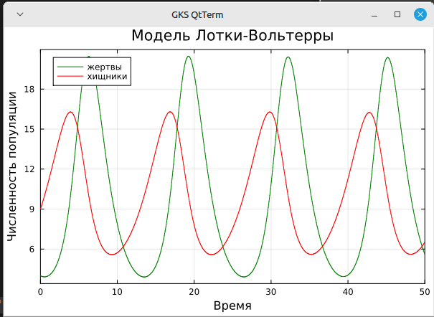

Рис. 1: График изменения численности хищников и численности жертв

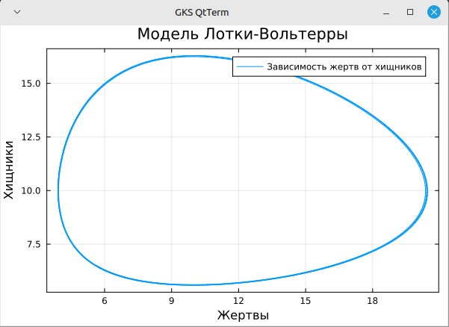

Рис. 2: График зависимости численности хищников от численности жертв

Графики периодичны, фазовый портрет замкнут, как и должно быть в жесткой модели Лотки-Вольтерры.

Далее найдем стационарное состояние системы по формуле:

$$\left\{\begin{matrix} & x_{0}=\frac{γ}{δ} \\ & y_{0}=\frac{α}{β}\end{matrix}\right.$$

В результате, $x_{0}=\frac{0.77}{0.077}=10$, а $y_{0}=\frac{0.33}{0.033}=10$.

Проверим, что эта точка действительно является стационарной, подставив в начальные условия.

u0_c = [10, 10]  
prob2 = ODEProblem(LV, u0_c, tspan, p)  
sol2 = solve(prob2, Tsit5())  
  
plot(sol2, xaxis = "Жертвы", yaxis = "Хищники", label = ["Жертвы" "Хищники"], c = ["green" "purple"], box =:on)  
plot((10, 10), seriestype=:scatter, xlims=(3, 15), ylims=(3, 15), box =:on, c = "blue", markersize=10, label = "Стационарная точка")

Получаем график из двух прямых, параллельных оси абсцисс, то есть численность жертв и хищников не меняется, как и должно быть в стационарном состоянии (рис. 3).

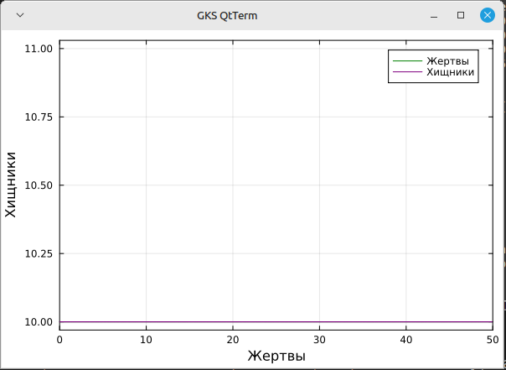

Рис. 3: График изменения численности хищников и численности жертв в стационарном состоянии

Фазовый портрет в стационарном состоянии выглядит следующим образом (рис. 4).

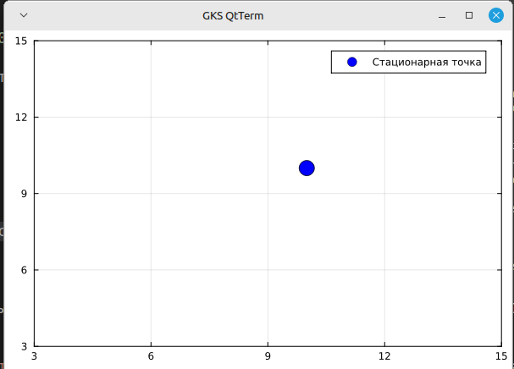

Рис. 4: График зависимости численности хищников от численности жертв в стационарном состоянии

# 5 Выводы

В результате выполнения лабораторной работы я построила математическую модель Лотки-Вольтерры на Julia.

# Список литературы